竞争性磋商文件

正听招采（2019）007号

采购项目：三门县人民医院食堂改造厨房设备采购项目
采购人：三门县人民医院

采购代理机构： 台州正听工程项目管理有限公司
2019年12月31日

目 录

一、竞争性磋商公告
二、供应商须知
三、评审办法及评审标准
四、项目需求
五、政府采购合同主要条款指引
六、响应文件格式附件

第一章 竞争性磋商公告
根据《中华人民共和国政府采购法》、《中华人民共和国政府采购法实施条例》、《政府采购竞争性磋商采购方式管理暂行办法》等有关规定, 受采购人的委托，现就三门县人民医院 三门县人民医院食堂改造厨房设备采购项目进行竞争性磋商采购，欢迎合格供应商前来磋商。
一、项目编号：正听招采（2019）007号
二、磋商内容：
标段号 | 项目名称 | 数量 | 单位 | 预算（万元） | 交货期  （合同签订后）
1 | 三门县人民医院食堂改造厨房设备采购项目 | 1 | 项 | 26.8万元 | 签订合同后30个工作日内交货，并完成设备的安装、调试验收。
三、合格磋商供应商的资格条件：
（一）符合《中华人民共和国政府采购法》第二十二条规定的磋商供应商资格条件。
（二）本项目供应商特定条件：
1、投标企业具有消毒产品生产企业卫生许可证；
2、投标企业具有工业和商用电热食品加工设备生产许可证；
3、投标企业具有市级及以上建设主管部门颁发的燃气燃烧器具安装、维修资质证书；
4、本项目不接受联合体磋商；
四、领取磋商文件及报名时间、地点
（1）领取磋商文件及报名时间：2020年1月9日8：00至17：00;
地点：三门县海游街道交通路327号5楼（台州正听工程项目管理有限公司）
报名时须提交的文件资料：营业执照、法定代表人(或负责人)委托书或介绍信、相关证书（供应商资格条件中规定的）、委托人身份证（均需加盖公章装订成册）。
（2）供应商如对磋商文件有疑问应按磋商文件规定的时间前提出，逾期提出的，采购人可以不予受理、答复。
(3) 磋商文件每套售价300元，在报名的同时支付，售后不退。
六、投标截止时间：2020年1月10日9:00（北京时间）

七、投标地点：三门县海游街道交通路327号5楼（台州正听工程项目管理有限公司）开标室

八、开标时间：2020年1月10日9:00（北京时间）
九、开标地点：三门县海游街道交通路327号5楼（台州正听工程项目管理有限公司）开标室

十、磋商保证金：
1、投标保证金的形式：现金。
2、投标保证金金额：4000元。
3、投标保证金缴纳截止时间：开标截止时间前交至开标现场。
4、投标保证金的有效期：同投标有效期。

联系方式
1、采购人名称：三门县人民医院
联系人：朱科长

2、采购代理机构名称：台州正听工程项目管理有限公司
联系人：叶青青 联系电话：13616675043/0576-83231100

三门县人民医院
台州正听工程项目管理有限公司
2019年12月31日

第二章 供应商须知
前附表
序号 | 项 目 | 内 容
1 | 供应商特定资格要求 | 符合竞争性磋商公告资格要求的供应商
2 | 答疑会或现场踏勘 | 不组织
3 | 磋商响应文件包装要求 | 正本1份、副本2份，正副本单独装订，封装成一袋。
4 | 投标有效  上限报价 | ▲人民币23.8万元，超过投标有效上限报价为无效标。
5 | 磋商响应文件有效期 | 磋商响应有效期为磋商后90天，磋商响应有效期从提交磋商响应文件的截止之日起算。
6 | 磋商响应文件递交 | 截止时间：北京时间2020年 1 月 10 日9:00  递交地点：三门县海游街道交通路327号5楼（台州正听工程项目管理有限公司）开标室  逾期送达的磋商响应文件恕不接受。
7 | 磋商时间及地点 | 时间：北京时间2020年 1 月 10 日9:00  地点：三门县海游街道交通路327号5楼（台州正听工程项目管理有限公司）开标室
7 | 磋商保证金 | 人民币4000元
8 | 履约保证金 | 供应商在签订合同前须交纳本项目履约保证金为合同金额的 5 %
9 | 实质性条款 | 带“▲”的条款是实质性条款，磋商响应文件须作出实质性响应，否则终止磋商。
10 | 解释权 | 本磋商文件解释权属于采购人和采购代理机构

一 、总 则
（一） 适用范围
本磋商文件适用于本次项目的磋商、评审、确定成交供应商、验收、合同履约、付款等行为（法律、法规另有规定的，从其规定）。
（二）定义

1、“采购组织机构”指采购人委托组织磋商的集中采购机构或采购代理机构。
2、采购人：是指委托集中采购机构或采购代理机构采购本次项目的国家机关、事业单位和团体组织。
3、磋商供应商：是指向采购组织机构提交磋商响应文件的单位或个人。
4、货物：是指各种形态和种类的物品，包括原材料、燃料、设备、产品等。
5、服务：是指除货物和工程以外的政府采购对象，包括各类专业服务、信息网络开发服务、金融保险服务、运输服务，以及维修与维护服务等。
6、“书面形式”包括信函、传真等。
7、“▲”系指实质性要求条款。

（三）磋商费用
1、不论磋商结果如何，供应商均应自行承担所有与磋商有关的全部费用（磋商文件有相关规定除外）。
2、招标代理服务费由中标人在领取中标通知书前向招标代理机构支付，招标代理费为人民币6000元。
（四）特别说明
1、供应商磋商所使用的资格、信誉、荣誉、业绩与企业认证必须为本法人所拥有。供应商磋商所使用的采购项目实施人员必须为本法人员工（指必须为本法人或控股公司正式员工）。
2、供应商所标产品除磋商文件中明确规定要求“提供官网截图或相应检测报告的证明材料”以外，所有技术参数描述均以磋商响应文件为准。磋商供应商对所标产品技术参数的真实性承担法律责任。项目磋商结束后、质疑期限内，如有质疑供应商认为成交供应商所标产品、磋商响应文件技术参数与采购需求存在重大偏离、错误、甚至造假的情况，应提供具体有效的证明材料。
3、供应商在磋商活动中提供任何虚假材料,其响应无效，并报监管部门查处；成交后发现的,成交人须依照根据《中华人民共和国政府采购法》第七十七条第一款第一项之规定，处以采购金额千分之五以上千分之十以下的罚款，列入不良行为记录名单，在一至三年内禁止参加政府采购活动，有违法所得的，并处没收违法所得，情节严重的，由工商行政管理机关吊销营业执照；构成犯罪的，依法追究刑事责任。
4、供应商不得相互串通磋商报价，不得妨碍其他供应商的公平竞争，不得损害采购人或其他供应商的合法权益，供应商不得以向采购人、磋商小组成员行贿或者采取其他不正当手段谋取成交。
5、为采购项目提供整体设计、规范编制或者项目管理、监理、检测等服务的供应商，不得再参加该采购项目的其他采购活动。
6、磋商响应文件格式中的表格式样可以根据项目差别做适当调整,但应当保持表格样式基本形态不变。

7、单位负责人为同一人或者存在直接控股、管理关系的不同供应商，不得参加同一合同项下的政府采购活动。

8、本项目不允许分包。
二、磋商响应文件
（一）磋商响应文件的组成
供应商应仔细阅读磋商采购文件的所有内容，按磋商采购文件的要求，详细编制磋商响应文件。【特别提示：如有要求提供资料原件的，原件另行包装，并与磋商响应文件一起提交，磋商响应截止时间后所有原件不予接收。资料原件也可以用与原件相符的公证原件替代】
▲1、资格证明内容的组成：
（1）磋商声明书（见附件2）

（2）授权委托书（法定代表人亲自办理磋商响应事宜的，则无需提交) （见附件3）；

（3）法人或者其他组织的营业执照等证明文件，自然人的身份证明；

（4）财务状况报告，依法缴纳税收和社会保障资金的相关材料；
（5）具备履行合同所必需的设备和专业技术能力的证明材料(根据项目性质提供)；

（6）提供采购公告中符合供应商特定条件的有效资质证书复印件（磋商供应商特定条件中有要求的必须提供），以及需要说明的其他资料；
2、商务与技术内容的组成：
（1）供应商情况介绍（见附件4）。
（2）磋商响应方案描述：
A.项目组织实施方案（包括项目工期、确保项目供货的措施或方案、项目实施进度安排等）。
B.调试及验收方案（包括项目验收标准和验收方法等）和措施；
（3）磋商响应产品描述及相关资料：
A.磋商项目供货清单（均不含报价）。
B.产品品牌及型号、技术参数指标、性能特点、图片资料以及所遵循的技术规范、产品质保期等内容。
C.商务及技术响应表（附件5）。
（4）供应商通过的与本项目相关的认证证书或文件（附件6）；
（5）近三年来类似项目的成功案例（附件7）；
（6）供应商认为需要提供的其他资料（包括可能影响供应商商务与技术内容评分的各类证明材料）。
（7）售后服务描述及承诺：
A.距采购人最近的服务网点详细介绍（包括地理位置、资质资格、技术力量、工作业绩、服务内容及联系电话等）。
B.针对本项目的售后服务措施及承诺（售后技术服务方案、人员配备、故障响应时间、技术培训方案等）。
3、报价内容的组成
（1）报价内容的组成。
①首次报价一览表（见附件8）；
②报价明细表 （见附件9）；
③小微企业等声明函（如有见附件10）；
④产品适用政府采购政策情况表（如有见附件11）；
⑤投标人认为其他需要说明的内容
（2）此报价为供应商针对本项目报出的唯一的首次报价，包含其它一切所要涉及到的费用，有选择的报价将被拒绝。
（3）本项目据实结算，清单数量为估算数量。投标单位应考虑本项目所产生的所有费用并进行报价（材料费、运输费、仓储费、安装费、保险费、培训、售后服务、税金、政策性文件规定和合同包含的所有风险责任及各项乙方承担检测费、验收费直至交付使用所发生的一切费用以及招标代理费）。
（4）政府采购优惠政策相关资料、产品适用政府采购政策情况表（如有）。
（5）相关报价表需打印或用不退色的墨水填写， 磋商响应报价表不得涂改和增删，如有错漏必须修改，修改处须由同一签署人签字或盖章。由于字迹模糊或表达不清引起的后果由供应商负责。
- 报价有关表格应按磋商采购文件中相关附表格式填写。
- 磋商响应文件的制作、封装及递交要求
1、磋商响应文件的制作要求
（1）供应商应按照磋商响应文件组成内容及项目磋商需求制作磋商响应文件，不按磋商采购文件要求制作磋商响应文件的将视情处理（拒收、扣分等），由此产生的责任由磋商供应商自行承担。
（2）供应商应对所提供的全部资料的真实性承担法律责任，磋商响应文件内容中有要求盖章或签字的地方，必须加盖磋商供应商的公章以及法定代表人或全权代表的盖章或签字，其中所有证书类文件提供的复印件必须全部加盖单位公章且必须在有效期内的。
（3）磋商响应文件以及磋商供应商与采购组织机构就有关磋商事宜的所有来往函电，均应以中文汉语书写。除签字、盖章、专用名称等特殊情形外，以中文汉语以外的文字表述的磋商响应文件视同未提供。
（4）磋商计量单位，磋商采购文件已有明确规定的，使用磋商采购文件规定的计量单位；磋商采购文件没有规定的，应采用中华人民共和国法定计量单位（货币单位：人民币元），否则视同未响应。
（5）若磋商供应商不按采购文件的要求提供资格审查材料，其风险由磋商供应商自行承担。
（6）与本次磋商无关的内容请不要制作在内，确保磋商响应文件有针对性、简洁明了，同时节约纸张；磋商响应文件统一以A4纸大小双面打印并装订。
2、磋商响应文件的封装要求
（1）磋商响应文件份数：磋商响应文件共 3 份（ 1 正本 2 副本，封装成一袋）。磋商响应文件的正本封面必须注明“正本”字样，副本可以采用正本的复印件。如有不同标段，请按标段号分别装订，密封要求同上。
（2）所有磋商响应资料按磋商采购文件的组成所列内容及顺序装订成册，并逐页连续标注页码。因磋商响应文件内容不完整、编排混乱导致磋商响应文件被误读、漏读或者查找不到相关内容的责任由供应商自行承担。
（3）请在密封袋的封口处应有磋商供应商公章或磋商全权代表签字。封皮上写明项目编号、标段、磋商采购项目名称、供应商名称，并注明“磋商响应文件名称”、“磋商时启封”字样，未按上述要求密封及加写标记，采购组织机构对磋商响应文件的误投和提前启封不负责任。
（4）项目如分标段，各标段磋商响应文件必须分开编制，并按上述份数要求单独密封包装。
（5）因密封不严、标记不明而造成失密、拒收、过早启封等情况，采购组织机构概不负责。
3、磋商响应文件的递交要求
（1）磋商响应文件必须在规定时间前派人送达指定的磋商地点。磋商响应文件在截止时间后提交，采购组织机构将将拒绝接收。
（2）如有特殊情况，采购组织机构延长截止时间和磋商时间，采购组织机构和供应商的权利和义务将受到新的截止时间和磋商时间的约束。
4、磋商响应文件的补充、修改和撤回。
（1）供应商如需对上交的磋商响应文件进行补充、修改或撤回的，必须在磋商响应截止时间以前将书面的修改文件或撤消通知送达采购组织机构。
- 磋商响应修改文件必须密封，在密封袋上写明项目编号、标段、磋商采购项目名称、供应商名称、并注明“修改文件”、“磋商时启封”字样，其作为磋商响应文件的组成部份。
（三）磋商响应文件的有效期
1、自磋商响应截止日起90天磋商响应文件应保持有效。有效期不足的磋商响应文件将被拒绝。
2、在特殊情况下，采购人可与磋商供应商协商延长磋商响应文件的有效期，这种要求和答复均以书面形式进行。
3、磋商供应商可拒绝接受延期要求而不会导致磋商保证金被没收。同意延长有效期的磋商供应商需要相应延长磋商保证金的有效期，但不能修改磋商响应文件。

4.成交供应商的磋商响应文件自磋商之日起至合同履行完毕均应保持有效。
三、磋商保证金
1、成交供应商的磋商保证金在合同签订后五个工作日内退还，或转为成交供应商的履约保证金。
2、未成交供应商的磋商保证金将在成交通知书发出后五个工作日内退还。
3、如发生质疑（投诉），质疑人（投诉人）和被质疑（投诉）事项所涉及供应商的磋商保证金不受以上时间限制，在质疑（投诉）处理完毕后退还。
4、供应商有下列情形之一的，磋商保证金将不予退还：
（1）供应商在截止时间后至磋商响应有效期内无故撤回磋商响应文件或放弃成交资格的；
（2）供应商在磋商过程中弄虚作假，提供虚假材料的；
（3）除因不可抗力或磋商采购文件认可的情形以外，成交供应商不与采购人签订合同或拒绝履行合同义务的；
（4）供应商与采购人、其他供应商或者采购组织机构恶意串通的；
（5）与采购人另行订立背离合同实质性内容的协议的；
（6）法律、法规明确规定的其他行为。
四、磋商
（一）磋商程序
1、采购组织机构将在“磋商公告”规定的时间和地点进行磋商，磋商采购会议由采购组织机构工作人员主持，所有供应商均应准时参加磋商采购会议。
2、采购组织机构工作人员应当核验出席磋商活动现场的各供应商代表及相关单位人员身份，并组织其分别登记、签到，无关人员可拒绝其进入现场。
3、采购组织机构工作人员接收磋商响应文件并登记，并由供应商代表对递交记录情况进行签字确认。
4、主持人宣布磋商采购会议开始，介绍磋商现场的人员情况，宣读提交磋商响应文件的供应商名单、磋商纪律、应当回避的情形等注意事项，组织供应商签署不存在影响公平竞争的《政府采购活动现场确认声明书》。
5、对磋商保证金缴纳情况进行查验、核实，提请供应商代表查验磋商响应文件密封情况。
6、主持人按磋商响应供应商签到的先后顺序当场拆封磋商文件，并送至评审场所。
7、磋商小组必须按照客观、公正、审慎的原则，根据磋商文件规定的评审程序、评审方法和评审标准进行独立评审。未实质性响应磋商文件的响应文件按无效响应处理，磋商小组应当告知提交响应文件的供应商。
8、磋商小组所有成员集中与单一供应商分别进行磋商，并给予所有参加磋商的供应商平等的磋商机会。
9、在磋商过程中，磋商小组可以根据磋商文件和磋商情况实质性变动采购需求中的技术、服务要求以及合同草案条款，但不得变动磋商文件中的其他内容。实质性变动的内容，须经采购人代表确认。对磋商文件作出的实质性变动是磋商文件的有效组成部分，磋商小组应当及时以书面形式同时通知所有参加磋商的供应商。供应商应当按照磋商文件的变动情况和磋商小组的要求重新提交响应文件，并由其法定代表人或授权代表签字或者加盖公章。
10、磋商文件能够详细列明采购标的的技术、服务要求的，磋商结束后，磋商小组将要求所有实质性响应的供应商在规定时间内提交最后报价，最后报价是供应商响应文件的有效组成部分。
11、经磋商确定最终采购需求和提交最后报价的供应商后，由磋商小组采用综合评分法对提交最后报价的供应商的响应文件和最后报价进行综合评分。
12、磋商小组根据综合评分情况，按照评审得分由高到低顺序确定预成交供应商，编写评审报告。
13、采购组织机构对磋商小组专家成员进行评价；
14、主持人到磋商采购会现场宣布磋商结果（含技术得分、最后报价、报价得分及总得分），磋商采购会议结束。
（二）澄清问题的形式
磋商供应商的澄清、说明或者补正应当采用书面形式，并加盖公章，或者由法定代理人或其授权的代表签字，并不得超出磋商响应文件的范围或者改变磋商响应文件的实质性内容。
（三）错误修正
磋商响应文件报价出现前后不一致的，除磋商采购文件另有规定外，按照下列规定修正：
1、磋商响应文件中首次报价一览表内容与磋商响应文件中相应内容不一致的，以首次报价一览表为准；
2、大写金额和小写金额不一致的，以大写金额为准；
3、单价金额小数点或者百分比有明显错位的，以首次报价一览表的总价为准，并修改单价；
4、总价金额与按单价汇总金额不一致的，以单价金额计算结果为准。
同时出现两种以上不一致的，按照前款规定的顺序修正。修正应当采用书面形式，并加盖公章，或者由法定代表人或其授权的代表签字。修正后的报价经磋商供应商确认后产生约束力，磋商供应商不确认的，将终止磋商。
（四）磋商供应商存在下列情况之一的，响应无效，终止磋商
1、未按照磋商采购文件的规定提交磋商保证金的。
2、磋商响应文件中的报价货物跟商务与技术内容中的供应货物出现重大偏差的；
3、不具备磋商采购文件中规定的资格要求的。
4、磋商响应文件含有采购人不能接受的附加条件的。
5、供应商代表人未能出具身份证明或与法定代表人授权委托人身份不符的；
6、磋商小组认为供应商的报价明显低于其他通过符合性审查供应商的报价，有可能影响产品质量或者不能诚信履约的，应当要求其在评审现场合理的时间内提供书面说明，必要时提交相关证明材料；供应商不能证明其报价合理性的，磋商小组应当与其终止磋商。
7、报价超过磋商采购文件中规定的预算金额/投标有效上限报价。
8、磋商参数未如实填写，完全复制粘贴磋商采购参数的。
9、磋商响应文件提供虚假材料的。
10、不同供应商的磋商响应文件由同一单位或者个人编制；
11、不同供应商委托同一单位或者个人办理磋商事宜；
12、不同供应商的磋商响应文件载明的项目管理成员或者联系人员为同一人；
13、不同供应商的磋商响应文件异常一致或者报价呈规律性差异；
14、不同供应商的磋商响应文件相互混装；
15、不同供应商的磋商保证金从同一单位或者个人的账户转出；
16、不符合法律、法规和磋商采购文件中规定的其他实质性要求的（磋商采购文件中打“▲”内容及被拒绝的条款）。
（五）有下列情况之一的，本次磋商终止。
1、出现影响采购公正的违法、违规行为的；
2、磋商小组发现磋商文件存在歧义、重大缺陷导致评审工作无法进行，或者磋商文件内容违反国家有关强制性规定的；
3、因重大变故，采购任务取消的；
4、法律、法规和磋商文件规定的其他导致评审结果无效的。
（六）磋商原则和方法
1、磋商原则。磋商小组必须公平、公正、客观，不带任何倾向性和启发性；不得向外界透露任何与评审有关的内容；任何单位和个人不得干扰、影响评审的正常进行；磋商小组及有关工作人员不得私下与磋商供应商接触。
2、磋商办法。具体磋商内容及评分标准等详见《第三章：评审方法及评分标准》。
（七）评审过程的监控
本项目评审过程实行全程录音、录像监控，政府采购监管部门视情进行现场监督，供应商在评审过程中所进行的试图影响评审结果的不公正活动，可能导致其被拒绝磋商。
五、磋商结果确定
1、确定成交供应商。磋商小组根据采购人的《授权意见确认书》，推荐成交候选供应商或直接确定成交供应商。其中推荐成交候选供应商的，采购组织机构在评审结束之日起2个工作日内将评审报告送交采购人，采购人自收到评审报告之日起5个工作日内在评审报告推荐的成交候选人中按顺序确定成交供应商。
2、发布成交结果公告。采购组织机构应当在成交供应商确定后2个工作日内，在采购信息发布媒体及相关网站上公告成交结果，并将磋商文件随同公告。
3、发出成交通知书。采购组织机构在发布成交结果同时，向成交供应商发出成交通知书。
六、合同签订及公告
（一）签订合同
1、采购人应当自成交通知书发出之日起10个工作日内，按照磋商采购文件确定的合同文本以及采购标的、规格型号、采购金额、采购数量和服务要求等事项签订政府采购合同。
2、采购人不得向成交供应商提出超出磋商文件以外的任何要求作为签订合同的条件，不得与成交供应商订立背离磋商文件确定的合同文本以及采购标的、规格型号、采购金额、采购数量和服务要求等实质性内容的协议。
3、成交供应商无故拖延、拒签合同的,磋商保证金将不予退还并取消成交资格。
4、成交供应商拒绝与采购人签订合同的，采购人可以按照评审报告推荐的成交候选供应商名单排序，确定下一候选供应商为成交供应商，也可以重新开展政府采购活动。同时，拒绝与采购人签订合同的供应商，由同级财政部门依法作出处理。
5、询问或者质疑事项可能影响成交结果的，采购人应当暂停签订合同，已经签订合同的，应当中止履行合同（成交结果的质疑期为成交结果公告期限届满之日起七个工作日）。
（二）合同公告及备案
1、采购人应当自政府采购合同签订之日起2个工作日内，在采购信息发布媒体及相关网站上公告。

第三章 评审办法及评审标准
一、采购组织机构将组织磋商小组，对供应商提供的磋商响应文件进行综合评审。
二、本次招标项目的评标方法为综合评分法，总计100分(商务与技术文件为60分，报价文件为40分)。各投标人的综合得分为其商务与技术文件得分与报价文件得分之和，即综合得分=商务与技术文件得分+报价文件得分。
（一）商务与技术文件中的客观分由磋商小组讨论后统一打分；其余在规定的分值内单独评定打分。
（二）各磋商供应商商务与技术文件得分按照磋商小组成员的独立评分结果汇总后的算术平均分计算，计算公式为：
商务与技术文件得分=磋商小组所有成员评分合计数/磋商小组组成人员数。
（三）综合评分法中的价格分统一采用低价优先法计算，即满足磋商文件要求且最后报价最低的供应商的价格作为磋商基准价，其报价得满分。其他供应商的价格分统一按照下列公式计算：
磋商报价得分=(磋商基准价／最后磋商报价)×40%×100 。
（四）政府采购政策及优惠：（1）关于小型、微型企业（简称小微企业）磋商：小微企业是指符合《中小企业划型标准规定》的供应商，通过磋商提供本企业制造的货物、承担的工程或者服务，或者提供其他小微企业制造的货物。本项所指货物不包括使用大、中型企业注册商标的货物。小微企业磋商应提供《小微企业声明函》、国家企业信用信息公示系统——小微企业名录”页面查询结果（查询时间为磋商前一周内，并加盖单位公章）等相关证明材料（磋商小组据此进行核查）、《产品适用政府采购政策情况表》（见附件），如供应商提供其他小微企业制造的货物，应同时提供制造商的《小微企业声明函（制造商）》和国家企业信用信息公示系统——小微企业名录”页面查询结果（查询时间为磋商前一周内，并加盖单位公章）等相关证明材料（磋商小组据此进行核查）；（2）监狱企业参加政府采购活动时，应当提供由省级以上监狱管理局、戒毒管理局（含新疆生产建设兵团）出具的属于监狱企业的证明文件和《产品适用政府采购政策情况表》（见附件），视同小型、微型企业，享受小微企业政府采购优惠政策；（3）残疾人福利性单位在参加政府采购活动时，应提供《残疾人福利性单位声明函》（见附件）和《产品适用政府采购政策情况表》（见附件），视同小型、微型企业，享受小微企业政府采购优惠政策。
具体优惠：对于小型微型企业产品的价格给予 6 %的扣除，用扣除后的价格计算评审基准价和最后报价。同一供应商（包括联合体），小微企业、监狱企业、残疾人福利性单位价格扣除优惠只享受一次，不得重复享受。
注：得分以系统计算为准，保留2位小数。
三、在最大限度地满足磋商文件实质性要求前提下，磋商小组按照磋商文件中规定的各项因素进行综合评审后，以评审总得分最高的供应商为成交候选供应商。
四、如综合得分相同，最后报价低者为先；如综合得分且最后报价相同的，以实力信誉及业绩得分较高者为先。
五、商务与技术评分具体分值细化条款如下表：
内容 | 评分细则 | 分值
企业实力 | 投标企业取得国家环保部门颁发的 《中国环境保护产品认证证书》，每提供一个产品大类得1分，最高得2分（原件投标时备查，证书必须在有效期内, 否则不得分） | 2分
企业实力 | 投标企业取得中国质量认证中心颁发的《食品接触产品安全认证证书》认证的，每提供一个产品大类得0.5分，最高的4分；（原件备查，证书必须在有效期内, 否则不得分） | 4分
企业实力 | 投标企业具有质量管理体系、环境管理体系、职业健康安全管理体系认证证书且认证范围覆盖厨房设备设计、生产和服务的，最高的2分，缺少一样扣1分，扣完为止  （原件备查，证书必须在有效期内, 否则不得分） | 2分
业绩 | 投标企业业绩2016年至今类似项目的，每提供一份得1分，最高得4分（评标须提供合同原件，无则不得分） | 4分
施工组织方案分 | 投标人提供的保证工期质量的方案和措施、技术力量和人力资源安排、安装、调试、验收的方案和措施横向对比打分，优得10-7分，良得6.9-4分，一般得3.9-1分 | 10分
产品技术性能、技术参数及方案 | 投标产品的基本功能、技术指标、使用材料、参数及工艺与需求的吻合程度和偏差情况（包括所投标产品的详细配置、主要技术参数等），是否能够满足或优于招标文件要求，评委在规定的分值内横向比较评分；优得15-10分、良得9.9-6分，一般得5.9-3分。 | 15分
产品技术性能、技术参数及方案 | 投标企业须提供2018年度至今省级及以上质检部门出具的不锈钢排烟罩、风管检测报告，检测(C、Si、Mn、P、S、Cr、Ni)七大元素必须符合GB/T 3280-2015标准要求，提供得2分，不提供不得分；（原件备查） | 2分
生产制造装备水平、检测设备的先进性 | 根据投标企业的生产制造装备水平、检测设备的先进性综合对比评分，优：6-5分、良4.9-3分，差2.9-0分。 | 6分
人员证书 | 投标企业在编人员获得省级职业技能鉴定中心颁发的燃气具安装维修证书的，有一份的0.5分，最多得2分(提供投标月前连续6个月的投标企业为其缴纳社保证明原件，无则不得分)； | 2分
厨房整体设计方案 | 投标产品设计方案、生产组织方案及现场安装方案等综合进行评分。评委在规定的分值内横向比较评分；优：4-3分、良2.9-1分，差0.9-0分。 | 4分
节能环保 | 投标企业自主产品是否列入最新一期(第24期) “节能产品政府采购清单”的，提供网站查询结果截图，并附相关证明材料，每有一类产品列入的得1分，最高得3分。 | 3分
售后服务 | 评委会根据售后服务方案进行相对评分，优：6-5分、良4.9-3分，差2.9-0分。 | 6分

第四章 项目需求
一、需求清单表
货物名称 | 数量
三门县人民医院食堂改造厨房设备采购项目 | 1套，具体详见采购清单
包含安装工程及所需配件
注：本项目据实结算，清单数量为估算数量。投标单位应考虑本项目所产生的所有费用并进行报价（材料费、运输费、仓储费、安装费、保险费、培训、售后服务、税金、政策性文件规定和合同包含的所有风险责任及各项乙方承担检测费、验收费直至交付使用所发生的一切费用以及招标代理费）。
二、采购清单

(一)采购清单
序号 | 设备名称及技术参数 | 单位 | 数量 | 推荐品牌 | 参考图片
 | 验货、办公室、主副食库
1 | 平板车  说明：选用SUS304-2B优质不锈钢板制作，台面板δ=1.20角成型，配4寸承重静音脚轮，其中两只带刹车掣。  规格：900×600×900  ▲推柄采用圆管一次性弯制成型，无菱角不伤手。 | 辆 | 1 |  | 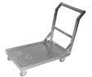
2 | 大米架  说明：选用SUS304-2B优质不锈钢板制作。围管25×38×1.0mm，方脚管38×1.0mm，配防滑套脚。  规格：1200×500×200 | 台 | 3 |  | 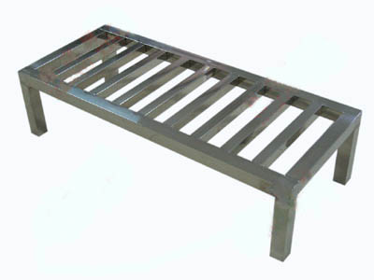
 | 洗消间
1 | 残菜回收台（定制）  说明：选用SUS304-2B优质不锈钢板制作，台面δ=1.0mm。加强筋δ=1.0mm，脚φ38×1.0mm（配有可调子弹脚），配塑料垃圾桶。  规格：800×700×(800+150) | 台 | 1 |  | 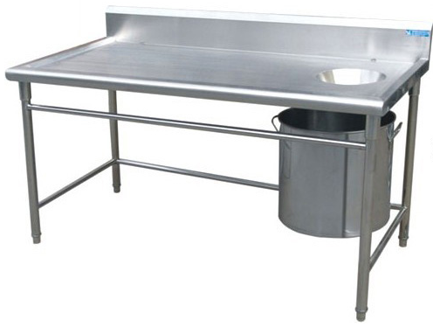
2 | 双门光波热风消毒柜  说明：箱体内外胆（包括箱体内壁、后背板、顶板、底板）均选用优质SUS304不锈钢板制作。强力磁吸式双开门，白色耐高温硅胶门封条，一键式智控面板，双门独立控制，配两套LED触摸式控制器，全方位120℃立体循环高温消毒，配置无磁不锈钢消毒筐，全不锈钢重力调节脚。  功率：2×2.4KW/220V  规格：1340×619×1885 | 台 | 2 | / | 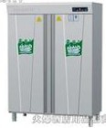
3 | 全自动电热开水器连底座  型号：PK-12H+12B、DF-120+12S、GM-GB-100S  容量：80L  供水量：120L/h  功率：12KW/380V  规格：560×595×1600、540×595×1880、1032×822×1570 | 台 | 1 | 腾飞、骏诺、吉之美 | 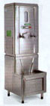
 | 售菜间及二更
1 | 四门保洁柜  说明：选用SUS304-2B优质不锈钢板制作，层板δ=1.0mm。侧板、门板δ=0.8mm不锈钢板，加强筋采用δ=1.0mm,配四扇移门，内分四层，重力脚Φ50×150不锈钢重力脚。  规格：1200×500×1800 | 台 | 1 |  | 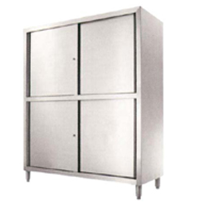
2 | 电热保温售菜台（四斗）（定制）  说明：选用SUS304-2B优质不锈钢板制作，台面δ=1.0mm。加强筋δ=1.0mm，横通25×38×1.0mm；脚φ38×1.0mm（配有可调子弹脚）；配3KW/220V电热管、温控器，配1/1×100份数盘4只。  功率：3KW/220V  规格：1500×700×760 | 台 | 1 |  | 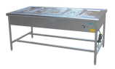
3 | 电热保温售菜台（五斗）（定制）  说明：选用SUS304-2B优质不锈钢板制作，台面δ=1.0mm。加强筋δ=1.0mm，横通25×38×1.0mm；脚φ38×1.0mm（配有可调子弹脚）；配3KW/220V电热管、温控器，配1/1×100份数盘5只。  功率：3KW/220V  规格：1800×700×800 | 台 | 1
 | 烹饪区
1 | 炊用燃气大锅灶（双眼）  说明：选用SUS304-2B优质不锈钢板制作，台面δ=1.2mm。炉架40*40角铁；配耐火砖及硅酸铝耐火材料；脚φ48厚壁铁管外套φ50不锈钢管，连不锈钢可调节脚；配助燃鼓风机、节能炉芯、摇摆龙头。灶圈口径φ800×2。产品符合《GB 35848-2018》标准，配专用铸铁大锅。  额定热流量：90KW 燃气压力：2000Pa  燃气种类：天然气（12T） 接驳口径：DN40  接驳高度：250mm  功率：500W/220V  规格：2000×1200×(800+350) | 台 | 1 |  | 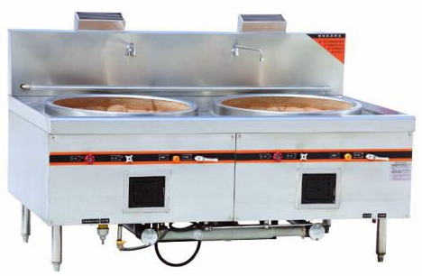
2 | 中餐燃气炒菜灶（单眼）  说明：选用SUS304-2B优质不锈钢板制作，台面δ=1.2mm。炉架40×40角铁；配耐火砖及硅酸铝耐火材料；脚φ48厚壁铁管外套φ50不锈钢管，连不锈钢可调节脚；配助燃鼓风机、节能炉芯、摇摆龙头。灶圈口径φ330×1。产品符合《GB 35848-2018》标准，配专用锅架。  额定热流量：35KW 燃气压力：2000Pa  燃气种类：天然气（12T） 接驳口径：DN25  接驳高度：250mm  功率：180W/220V  规格：1100×1200×(800+350) | 台 | 1 |  | 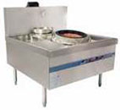
 | 切配区
1 | 单星水池  说明：选用SUS304-2B优质不锈钢板制作，台面δ=1.0mm。水斗δ=1.0mm，脚φ38×1.0mm（配有可调子弹脚），横通φ25×0.8mm，配优质落水器及拦渣篮。  规格：700×700×(800+150) | 台 | 1 |  | 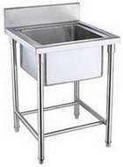
2 | 四门双温柜（直冷）  说明：设备内外壳均采用304不锈钢板制作，优质压缩机，全铜管蒸发器。  电压：220V  规格：1220×760×1950、1220×750×1960、1220×760×1980 | 台 | 1 | 格林斯达、凯普顿、海格力斯 | 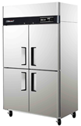
3 | 砧板存放架连刀架  说明：选用SUS304-2B优质不锈钢板制作，骨架δ=1.0mm，上层活动刀具存放箱，下层斜面砧板存放架，设计间距120mm。配有可调子弹脚。  规格：1000×500×1000 | 台 | 1 |  | 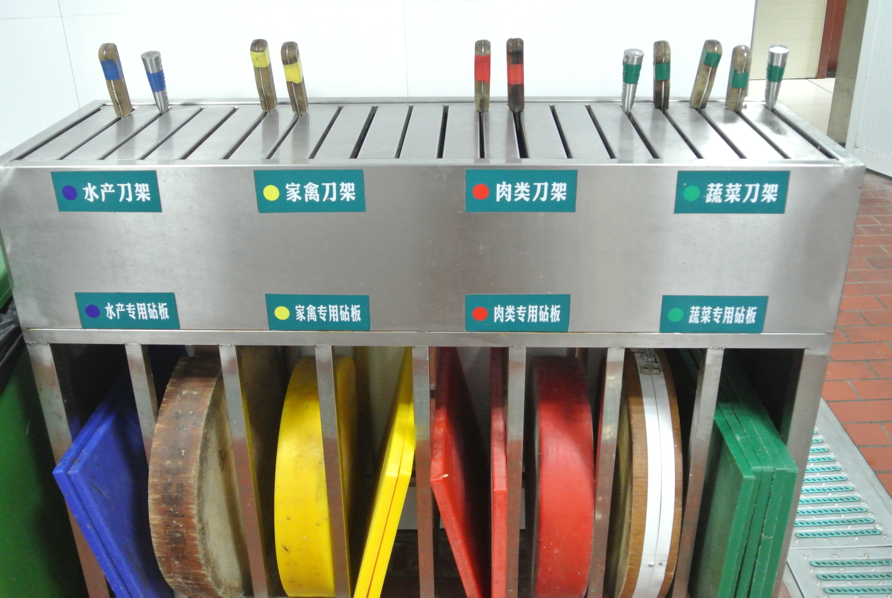
4 | 刀具消毒柜  功率：15W/220V  说明：304食品级不锈钢制作，360度紫外线辐射，可放8~10把刀，120分钟定时器，带有钥匙锁具，可挂墙，防辐射有机玻璃门。  规格：540×135×646、540×135×645、400×140×620 | 台 | 1 | HECMAC、Leego、Sirman | 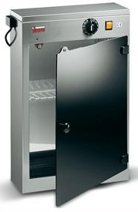
5 | 砧墩架  说明：选用优质不锈钢制作，三角形， 立柱Φ50×1.2mm不锈钢管；横档25×50×1.0mm。不锈钢管。可配Φ500砧板。  规格：Δ650×760 | 台 | 1 |  | 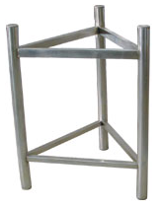
 | 粗加工
1 | 残菜回收台（定制）  说明：选用SUS304-2B优质不锈钢板制作，台面δ=1.0mm。加强筋δ=1.0mm，脚φ38×1.0mm（配有可调子弹脚），配塑料垃圾桶。  规格：1200×700×(800+150) | 台 | 1
 | 蒸煮间
1 | 商用电热蒸饭箱(双门)  说明：选用304-2B优质不锈钢板制作，内胆板厚δ1.0mm；内部骨架均采用不锈钢型钢焊接，内置B1级阻燃隔热保温板双层保温；不接受发泡型结构产品，配全不锈钢渐进式手轮门铰链。不锈钢发热管，自动浮球进补水，配模压饭盘24只，竖向插盘，配6吋承重静音脚轮，其中两只带刹车掣，  功率：2*12KW/380V  容量：24盘/120KG/次 | 台 | 1 |  | 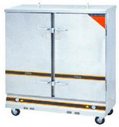
2 | 单眼蒸台(电热型)  说明：选用SUS304-2B优质不锈钢板制作，台面δ=1.0mm。侧板δ=0.8mm，脚φ38×1.0mm(配有可调子弹脚)横通25×38×1.0mm，配3根4KW电热管，自动进补水，一键式启动按钮，可放600蒸笼；蒸笼另配。  功率：12KW/380V  规格：700×800×（600+150） | 台 | 1 |  | 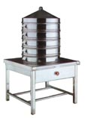
3 | 可倾式电热夹层锅  说明：全不锈钢制造，外型美观，结构紧凑，清洗方便；符合国家钢制压力容器标准；锅体内外整体冲压成型，自动抛光，精细焊接；夹套结构，半球形锅体，换热面积大，加热速度快，高效节能；全不锈钢制，可倾装置。配380V大功率电热管、优质导热油。  容量：200L 内锅口径：φ800  功率：20KW/380V | 台 | 1 |  | 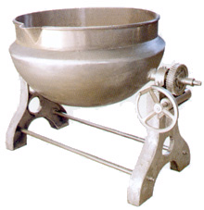
4 | 单星水池（定制）  说明：选用SUS304-2B优质不锈钢板制作，台面δ=1.0mm。水斗δ=1.0mm，脚φ38×1.0mm（配有可调子弹脚），横通φ25×0.8mm，配优质落水器及拦渣篮。  规格：700×700×(800+150) | 台 | 1
 | 回收区
1 | 双层回收车  说明：选用SUS304-2B优质不锈钢板制作，层板δ=0.8mm。深斗型，配承重静音脚轮，其中两只带刹车掣。  规格：800×500×900 | 辆 | 2 |  | 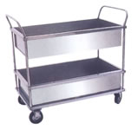
 | 其他设备
1 | 风幕机  型号：FM15、FM-1215ST、FM3015-2-S  功率：0.5KW/220V  规格：1500×223×246、1500×190×210、1500×340×230 | 台 | 2 | 风灵、西奥多、绿岛风 | 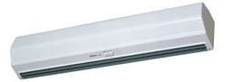
2 | 电感式灭蝇灯  电压：220V  规格：500×220×350、550×180×460、510×140×260 | 台 | 5 | Hendery、HECMAC、SoFinor | 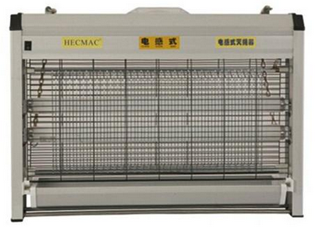
3 | 紫外线杀菌灯  功率：36W/220V  规格：1213×28×28 | 盏 | 3 | 巨光、飞利浦、雪莱特 | 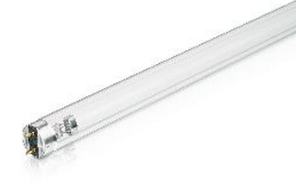
4 | 感应水龙头 | 只 | 1 | 宾仕、九牧、埃美柯 | 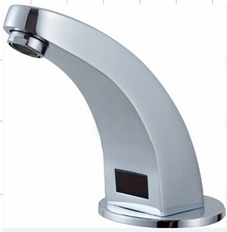
5 | 冷热混合立式龙头 | 只 | 4 | 宾仕、九牧、埃美柯 | 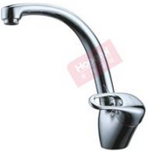
 | 排烟系统
1 | 脱排油烟罩（烹饪间）（原有设备拆装过来） | 项 | 1 |  | /
2 | 集汽罩（蒸煮间）  说明：选用SUS304-2B优质不锈钢板制作，δ=1.0mm。(排汽风管另计)  规格：4200×1200×500 | ㎡ | 5.0 |  | 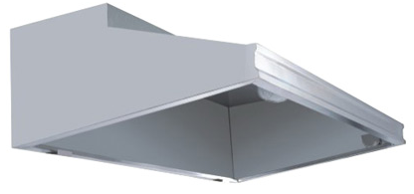
3 | 不锈钢排烟管（按实际结算）  说明：选用201优质不锈钢板制作，δ=0.8mm。五筋加强、阻燃密封处理，配不锈钢法兰，变径、大小口按展开面积1：2计算。  规格：按照现场定制。 | ㎡ | 180 |  | 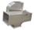
4 | 抽烟风柜（烹饪间）  风量：23500-33500m³/h  说明：箱体采用框架、箱板拼装设计；框架采用国内先进的金属冷弯成形机组一次拉伸而成，箱板为复式板结构，内层为消声材料，进一步降低噪声；风机主要部件叶轮全部采用模具化生产；电机同高温排烟系统隔离分开，确保负机要300℃高温情况下，连续运行60分钟以上。电源线从厨房内控制箱接至设备（风柜）处预留3米，须由水电施工方完成，控制箱由厨具公司提供；具体详见配电施工图纸。  功率：11KW/380V | 台 | 1 | 德粤、速八、七星 | 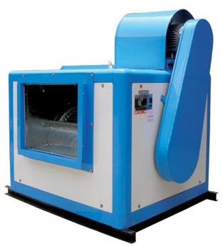
5 | 电子油烟净化箱（烹饪间）  处理风量：30000 m³/h  说明：壳体选用优质不锈钢板制作。除油烟效率90%以上，高效达标；环氧高频高压变压器；放电跳停保护，电源过载保护和变压器过温保护多重功能。电源线从厨房内控制箱接至设备（油烟净化箱）处预留3米，须由水电施工方完成，控制箱由厨具公司提供；具体详见配电施工图纸。 | 台 | 1 | 紫光、明旺、科蓝、绿净、厂制品 | 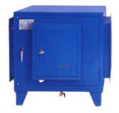
6 | 排烟控制箱（烹饪间）  功率：11.0KW/380V  起动方式：Y/△起动  说明：含相匹配的空开、继电器、过载保护、热保护、缺相保护、按钮启动及指示灯。 | 台 | 1 | 德粤、正泰、施耐德 | 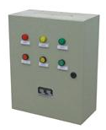
7 | 轴流风机（蒸煮间）  风量：14500m³/h  功率：1.1KW/380V | 台 | 1 | 德粤、金鹰、上风 | 
8 | 排烟控制箱（蒸煮间）  功率：0.37KW/380V  说明：含相匹配的空开、继电器、过载保护、热保护、缺相保护、按钮启动及指示灯。 | 台 | 1 | 德粤、正泰、施耐德
9 | 防火阀  说明：熔点150℃ | 只 | 1 | 德粤、东海、上风 | 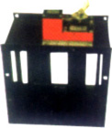
10 | 风柜减震垫  说明：承重300Kg | 只 | 4 |  | 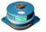
11 | 五金配件 | 项 | 1 |  | /
12 | 风管密封处理 | 项 | 1 |  | /
13 | 砸墙开孔 | 项 | 1 |  | /
 | 其它
1 | 原有用具搬运费、安装费、调试及维修费等 | 批 | 1 |  | /
备注：1.除磋商文件已明确的推荐品牌外，欢迎其他能满足本项目技术需求且性能与所明确推荐品牌相当的产品参加。
三、运输、保管、保险
1.中标人负责设备、材料货到现场或采购单位指定的地点过程中的全部运输，包括装卸车、设备现场的搬运。
2.设备、材料在项目安装、调试、验收合格前的保管由中标人负责。
3.中标人负责设备、材料在项目安装、调试、验收合格前的货物保险和其派出的现场服务人员人身意外保险。
四、安装及调试、验收
中标人应派经采购单位认可的有经验和能力、具有相应资质的技术人员，负责安装工作，在设备安装期间应充分了解设备安装进度要求，保证质量，解决安装中出现的技术问题。
1.中标人负责设备的安装，并负责整个设备的调试和验收。
2.调试所需专用工具由中标人自备且自费运到现场，完工后自费撤回。
3.调试：安装完成后，进行调试、验收。
4.设备的拆箱、通电、调试等各项工作由中标人负责，但必须在采购单位指定人员的参与下进行。
五、服务要求
1.产品质保期不少于一年，质保期从安装调试完毕，最终验收合格之日开始计算。质保期内的服务均为免费上门服务。
2.在保修期内，采购人有质量问题申报，供货方（或原厂商，须在投标文件中注明由谁提供该服务）须在半小时内电话响应并提供解决方案；若不能以电话方式解决故障，须在6小时内赶到现场12小时解决。若不能现场解决，须提供同等性能、同等配置的设备替换，以确保采购人的正常使用；或与采购人协商解决。
3.因质量问题的，供应商应免费更换设备。
4.保修期内，与维修相关的所有费用由供货方负责。
六、工期要求
交货时间：签订合同后30个日历天内交货并完成设备的安装、调试验收。不符合要求的设备采购人有权拒绝接受，并按延期交货进行处理。
交货地点：采购人指定地点。
七、付款方式
1.付款方式按以下条款执行：
（1）所有产品设备安装调试完毕，验收合格后支付至合同总价款的95%，同时不计息退还履约保证金；
（2）其余5％作为质量保证金，在质保期满后30日内一次性无息退回（以验收签字时间为准）。
2.免费保修期以设备验收之日起计算。
3.货款发票卖方必须开具国家统一正式发票，否则货款不予支付。
八、投标报价要求
投标报价应以人民币为结算货币，按实际结算，合同单价不做调整。须包括材料费、运输费、仓储费、安装费、保险费、培训、售后服务、税金、政策性文件规定和合同包含的所有风险责任及各项乙方承担检测费、验收费直至交付使用所发生的一切费用以及招标代理费，即投标人所投报的投标报价为投标人所能承受的整个项目的报价。
九、履约保证金
采购合同金额的5%（应当以支票、汇票、本票或者金融机构、担保机构出具的保函等非现金形式提交）, 签订合同前汇入业主指定帐户,服务期满后十个工作日无息退还。

第五章 政府采购合同主要条款指引
三门县政府采购合同指引（货物）
项目名称： 项目编号： 合同号：
甲方（买方）：
乙方（卖方）：

甲、乙双方根据 年 月 日三门县人民医院关于 项目竞争性磋商的结果，签署本合同。
一、服务内容：
序号 | 采购内容 | 单位及数量
1
2
二、合同金额
单位：元
序号 | 名称 | 品牌、型号 | 数量 | 单价
1
2
货物总价款（元）
本合同金额为（大写）：______________________________元（￥_______________元）人民币。
三、技术资料
1.乙方应按招标文件规定的时间向甲方提供有关技术资料。
2.没有甲方事先书面同意，乙方不得将由甲方提供的有关合同或任何合同条文、规格、计划、图纸、样品或资料提供给与履行本合同无关的任何其他人。即使向履行本合同有关的人员提供，也应注意保密并限于履行合同的必需范围。
四、知识产权
乙方应保证提供服务过程中不会侵犯任何第三方的知识产权。
五、履约保证金
乙方交纳人民币 元作为本合同的履约保证金。
六、转包或分包
1.本合同范围的服务，应由乙方直接供应，不得转让他人供应；
2.除非得到甲方的书面同意，乙方不得将本合同范围的服务全部或部分分包给他人供应；
3.如有转让和未经甲方同意的分包行为，甲方有权解除合同，没收履约保证金并追究乙方的违约责任。
七、质保期
质保期 年（自项目验收合格之日起计算）。
八、合同履行时间、履行方式及履行地点
1.履行时间：
2.履行地点： 。
九、款项支付：
十、税费
本合同执行中相关的一切税费均由乙方负担。
十一、质量保证及后续服务
1.乙方应按招标文件规定向甲方提供服务。
2.乙方提供的服务成果在服务质量保证期内发生故障，乙方应负责免费提供后续服务。对达不到要求者，根据实际情况，经双方协商，可按以下办法处理：
⑴重做：由乙方承担所发生的全部费用。
⑵贬值处理：由甲乙双方合议定价。
⑶解除合同。
3.如在使用过程中发生问题，乙方在接到甲方通知后 小时内到达甲方现场，在响应时间内未到达现场的，甲方有权请第三方提供服务，产生的相关费用由乙方承担或从质保金中扣除。
4．在服务质量保证期内，乙方应对出现的质量及安全问题负责处理解决并承担一切费用。
十二、违约责任
1.甲方无正当理由拒收接受服务的，甲方向乙方偿付拒收货款总值的5%作为违约金。
2.甲方无故逾期验收和办理款项支付手续的,甲方应每日按逾期付款总额的万分之五向乙方支付违约金。
3.乙方未能如期提供服务或有其他违约行为的，每日向甲方支付合同款项的5‰作为违约金。乙方超过约定日期10个工作日仍不能提供服务的，甲方可解除本合同。乙方因未能如期提供服务或因其他违约行为导致甲方解除合同的，乙方应向甲方支付合同总值5%的违约金；如造成甲方损失超过违约金的，超出部分由乙方继续承担赔偿责任。
4.乙方所提供的货物品种、型号、规格、技术参数、质量不符合合同规定及招标文件规定标准的，甲方有权拒收该货物；乙方愿意更换货物但逾期交货的，按乙方逾期交货处理。乙方拒绝更换货物的，甲方可单方面解除合同。
十三、不可抗力事件处理
1.在合同有效期内，任何一方因不可抗力事件导致不能履行合同，则合同履行期可延长，其延长期与不可抗力影响期相同。
2.不可抗力事件发生后，应立即通知对方，并寄送有关权威机构出具的证明。
3.不可抗力事件延续120天以上，双方应通过友好协商，确定是否继续履行合同。
十四、诉讼
双方在执行合同中所发生的一切争议，应通过协商解决。如协商不成，可向磐安县人民法院起诉。
十五、合同生效及其它
1合同执行中涉及采购资金和采购内容修改或补充的，须经财政部门审批，并签书面补充协议报政府采购监督管理部门备案，方可作为主合同不可分割的一部分。
2.本合同未尽事宜，遵照《合同法》有关条文执行。
3.本合同正本一式六份，甲乙双方各执二份。

甲方（盖章）： 乙方（盖章）：
法定代表人或受委托人 法定代表人或受委托人
（签字） （签字）
地址： 地址：
邮编： 邮编：
电话： 电话：
传真： 传真：
开户银行： 开户银行：
账号： 账号：

签约时间： 年 月 日
签约地点：

第六章：响应文件格式附件

附件1 本

项目名称
项目编号： （标项）

磋
商
响
应
文
件

供应商全称（公章）：
地 址：
时 间：
磋商响应文件目录
第一部分：资格证明部分
（1）磋商声明书（附件2）；

（2）授权委托书（附件3）；

（3）法人或者其他组织的营业执照等证明文件，自然人的身份证明；

（4）财务状况报告，依法缴纳税收和社会保障资金的相关材料；
（5）具备履行合同所必需的设备和专业技术能力的证明材料；

（6）提供采购公告中符合供应商特定条件的有效资质证书复印件（磋商供应商特定条件中有要求的必须提供），以及需要说明的其他资料；
第二部分：商务与技术部分
（1）供应商情况介绍（见附件4）。
（2）磋商响应方案描述：
A.项目组织实施方案（包括项目工期、确保项目供货的措施或方案、项目实施进度安排等）。
B.调试及验收方案（包括项目验收标准和验收方法等）和措施；
（3）磋商响应产品描述及相关资料：
A.磋商项目供货清单（均不含报价）。
B.产品品牌及型号、技术参数指标、性能特点、图片资料以及所遵循的技术规范、产品质保期等内容。
C.商务及技术响应表（附件5）。
（4）供应商通过的与本项目相关的认证证书或文件（附件6）；
（5）近三年来类似项目的成功案例（附件7）；
（6）供应商认为需要提供的其他资料（包括可能影响供应商商务与技术内容评分的各类证明材料）。
（7）售后服务描述及承诺：
A.距采购人最近的服务网点详细介绍（包括地理位置、资质资格、技术力量、工作业绩、服务内容及联系电话等）。
B.针对本项目的售后服务措施及承诺（售后技术服务方案、人员配备、故障响应时间、技术培训方案等）。
第三部分 ：报价部分
1、首次报价一览表 （见附件8）；
2、报价明细表 （见附件9）；
3、小微企业等声明函（如有见附件10）；
4、产品适用政府采购政策情况表（如有见附件11）；
5、投标人认为其他需要说明的内容；
第四部分 ：其他部分
1、针对磋商，响应供应商认为其他需要说明的；
（以上内容具体描述详见“第二章 供应商须知”中“二、磋商响应文件”的组成说明）

附件2
磋商声明书
（采购代理机构名称）：
（供应商名称）系中华人民共和国合法企业，经营地址。
我（ 姓名 ）系（ 供应商名称 ）的法定代表人，我公司自愿参加贵方组织的 （磋商项目名称）（编号为 ）的磋商，为此，我公司就本次磋商有关事项郑重声明如下：
- 我公司声明截止磋商时间近三年以来：在参加政府采购活动过程中无任何不良行为记录；无重大违法记录（重大违法记录是指供应商因违法经营受到刑事处罚或者责令停产停业、吊销许可证或者执照、较大数额罚款等行政处罚）。
- 我公司在参与磋商前已详细审查了磋商采购文件和所有相关资料，我方完全明白并认为此磋商采购文件没有倾向性，也没有存在排斥潜在供应商的内容，我方同意磋商采购文件的相关条款，放弃对磋商采购文件提出误解和质疑的一切权利。
3、我公司不是采购人的附属机构；在获知本项目采购信息后，与采购人聘请的为此项目提供咨询服务的公司及其附属机构没有任何联系。
4、我公司保证，采购人在中华人民共和国境内使用我公司磋商响应的货物、资料、技术、服务或其任何一部分时，享有不受限制的无偿使用权，如有第三方向采购人提出侵犯其专利权、商标权或其它知识产权的主张，该责任由我方承担。我方的总报价已包含所有应向所有权人支付的专利权、商标权或其它知识产权的一切相关费用。
5、我公司严格履行政府采购合同，不降低合同约定的产品质量和服务，不擅自变更、中止、终止合同，或拒绝履行合同义务；
6、以上事项如有虚假或隐瞒，我公司愿意承担一切后果，并不再寻求任何旨在减轻或免除法律责任的辩解。

供应商名称(公章)：
法定代表人或授权委托人(签字)：
日期：年 月 日

附件3
授权委托书
（采购代理机构名称）：
（供应商全称） 法定代表人（或营业执照中单位负责人） （法定代表人或营业执照中单位负责人姓名） 授权 （全权代表姓名） 为全权代表，参加贵单位组织的 项目的采购活动，并代表我方全权办理针对上述项目的磋商、签约等具体事务和签署相关文件。我方对全权代表的签字事项负全部责任。
在撤销授权的书面通知以前，本授权书一直有效。全权代表在授权委托书有效期内签署的所有文件不因授权的撤销而失效。
全权代表无转委托权，特此委托。

法定代表人签字或盖章：
供应商全称（公章）： 日期：

附：
法定代表人姓名：
法定代表身份证复印件粘帖处
传真：
电话：
详细通讯地址：
邮政编码：

全权代表姓名：
全权代表身份证复印件粘帖处
职务：
传真：
电话：
详细通讯地址：
邮政编码：
附件4：
供应商基本情况表

企业名称 |  |  |  |  |  |  | 法人代表
地址 |  |  |  |  |  |  | 企业性质
股东姓名 |  | 股权结构（%） |  |  |  |  | 股东关系
联系人姓名 |  | 固定电话 |  |  |  |  | 传真
联系人姓名 |  | 手机
1.  企  业  概  况 | 职工人数 |  |  | 具备大专以上学历人数 |  |  | 国家授予技术职称人数
1.  企  业  概  况 | 占地面积 |  |  | 建筑面积 | 平方米  □自有□租賃 |  | 生产经营场所及场所的设施与设备
1.  企  业  概  况 | 注册资金 |  |  | 注册发证机关 |  |  |  |  |  | 公司成立时间
1.  企  业  概  况 | 核准经营范围
1.  企  业  概  况 | 发展历程及主要荣誉：
2．  企业有关资质获证情况 | 产品生产许可证情况（对需获得生产许可证的产品要填写此栏） |  | 产品名称 |  |  | 发证机关 |  | 编号 | 发证时间 |  | 期限
2．  企业有关资质获证情况 | 企业通过质量体系、环保体系、计量等认证情况
2．  企业有关资质获证情况 | 企业获得专利情况

要求：
1.姓名栏必须将所有股东都统计在内，若非股份公司此行（第三行）无需填写；

磋商供应商名称（盖章）：

磋商供应商代表签字：

职 务：

日 期：
附件5：
商务及技术响应表
项目名称及编号：
类别 | 内容 | 磋商文件产品技术要求 | 磋商响应文件产品技术响应 | 偏离情况
商务响应情况 | 交货期
商务响应情况 | 付款方式
商务响应情况 | 质保期
商务响应情况 | 履约保证金
商务响应情况 | ……
类别 | 名称 | 磋商文件要求 | 磋商响应文件响应 | 偏离情况
技术响应情况
备注：供应商在填写其中的“磋商响应文件产品技术响应”内容时，必须对照本磋商文件“产品技术要求”中各指标项逐条说明，写出各磋商产品的具体参数响应内容，不得以“符合”或“满足”等词语作简单回答或者完全复制本项目采购需求中参数内容，否则磋商小组有权视其磋商响应文件未响应磋商文件要求。
磋商供应商名称（盖章）：

磋商供应商代表签字：

职 务：

日 期：
附件6：
证书一览表

证书名称 | 发证单位 | 证书等级 | 证书有效期

要求：
1.填写磋商供应商获得资质、认证或企业信誉证书。
2.附所列证书复印件或其他证明材料。

磋商供应商名称（盖章）：

磋商供应商代表签字：

职 务：

日 期： ：

附件7:
类似项目实施情况一览表

序号 | 项目名称 | 项目地址 | 合同总价 | 实施时间 | 项目单位名称及其联系人电话
1
2
3
…
要求：
1.业绩证明应提供证明材料（保险保单复印件并加盖磋商供应商公章）；
2.磋商供应商可按此表格式复制。

磋商供应商名称（盖章）：

磋商供应商代表签字：

职 务：

日 期：

附件8：
首次报价一览表

项目编号：
项目名称： [货币单位：人民币元]
总报价(元) | 大写
总报价(元) | 小写

填报要求：
1. 本项目据实结算，清单数量为估算数量。投标单位应考虑本项目所产生的所有费用并进行报价（材料费、运输费、仓储费、安装费、保险费、培训、售后服务、税金、政策性文件规定和合同包含的所有风险责任及各项乙方承担检测费、验收费直至交付使用所发生的一切费用以及招标代理费）。
2.报价一经涂改，应在涂改处加盖单位公章，或者由法定代表人或全权代表签字或盖章，否则作无效标处理。

磋商供应商名称（盖章）：

磋商供应商代表签字：

职 务：

日 期：

附件9:
报价明细表
项目编号： [货币单位：人民币元]
序号 | 报价项目 | 品牌、型号 | 数量 | 单价 | 小计 | 备注
合计人民币 大写： 小写：
要求：
1. 本表为《首次报价一览表》的报价明细表，如有缺项、漏项，视为磋商报价中已包含相关费用，采购人无需另外支付任何费用。
2.“报价明细表”中的报价合计应与“首次报价一览表”中的总报价相一致，不一致时，以首次报价一览表为准。
3.报价明细表所填内容按磋商文件采购设备清单要求为准。如有漏报的，视同已包含在磋商总价内或已作优惠处理。有重大缺项的将作无效标处理。
磋商供应商名称（盖章）：

磋商供应商代表签字：

职 务：

日 期：

附件10
小微企业声明函
本公司郑重声明，根据《政府采购促进中小企业发展暂行办法》（财库[2011]181号）的规定，本公司为______（请填写：小型、微型）企业。即，本公司同时满足以下条件：
1.根据《工业和信息化部、国家统计局、国家发展和改革委员会、财政部关于印发中小企业划型标准规定的通知》（工信部联企业[2011]300号）规定的划分标准：第四条第______项______行业，本公司（此处填写从业人员和营业收入的具体数据），为______（请填写：小型、微型）企业。
2.本公司参加 政府采购中心组织的采购项目（项目编号： ）采购活动提供本企业制造的货物，由本企业承担工程、提供服务，或者提供其他______（请填写：小型、微型）企业制造的货物。本条所称货物不包括使用大型企业注册商标的货物。
本公司对上述声明的真实性负责。如有虚假，将依法承担相应责任。

投 标 人（单位公章）：
日期： 年 月 日

小微企业声明函（制造商）
本公司郑重声明，根据《政府采购促进中小企业发展暂行办法》（财库[2011]181号）的规定和《工业和信息化部、国家统计局、国家发展和改革委员会、财政部关于印发中小企业划型标准规定的通知》（工信部联企业[2011]300号）规定的划分标准：第四条第______项______行业，本公司（此处填写营业收入和从业人员的具体数据），为______（请填写：小型、微型）企业。
本公司对上述声明的真实性负责。如有虚假，将依法承担相应责任。

企业名称（单位公章）：
日期： 年 月 日
中小企业资格确认意见书
根据《工业和信息化部、国家统计局、国家发展和改革委员会、财政部关于印发中小企业划型标准规定的通知》（工信部联企业[2011]300号）规定的划分标准，兹确认公司为行业的（请填写：中型、小型、微型）企业。

省（市、县、区）中小企业局（盖章）
日期： 年 月 日

残疾人福利性单位声明函
本单位郑重声明，根据《财政部 民政部 中国残疾人联合会关于促进残疾人就业政府采购政策的通知》（财库〔2017〕 141号）的规定，本单位为符合条件的残疾人福利性单位，且本单位参加单位的项目采购活动提供本单位制造的货物（由本单位承担工程/提供服务），或者提供其他残疾人福利性单位制造的货物（不包括使用非残疾人福利性单位注册商标的货物）。
本单位对上述声明的真实性负责。如有虚假，将依法承担相应责任。

单位名称（盖章）：
日 期：

附件11

产品适用政府采购政策情况表

小微企业扶持政策
  小型、微型企业投标且所投产品（指货物、工程、服务）由本企业制造，或者所投产品（仅指货物）含有其他小型、微型企业制造的，应按要求列出具体产品与金额。
小微企业扶持政策 | 产品名称（品牌、型号） | 制造企业名称 | 金额
小微企业扶持政策 | 小型、微型企业产品金额合计（元）

填报要求：
- 本表的产品名称、规格型号和注册商标、金额要与《报价明细表》一致。
- 制造商为小型或微型企业时才需要填“制造商企业类型”栏，填写内容为“小型”或“微型”。
- 请投标人正确填写本表，所填内容将作为评分依据（以“小型、微型企业产品金额合计”为准进行价格折扣，表中所填内容必须与政府采购优惠政策需提供的相关资料相符，如出现不相符或提供资料不全的，该小型、微型企业产品合计金额将不予以享受小微企业扶持政策优惠）。

